# 

T.C.

CUMHURİYET ÜNİVERSİTESİ

MÜHENDİSLİK FAKÜLTESİ

BİLGİSAYAR MÜHENDİSLİĞİ BÖLÜMÜ

# Hash tablosunda kelime arama

## enes akıncı

## 2015141008

### *Özet:*

Öncelikle text dosyasındaki kelimeleri kelime kelime okuyup okunan kelimenin okunduğu anda asciiconvert fonksiyonuna gönderilip daha sonra gelen integer değer ile birlikte kelimeyi asciiListe fonksiyonunu tetikleyip 2 tane diziye yerleşmesini sağladım birinde kelimeler bulunurken diğerinde ise ascii karşılıkları integer olarak tutuldu ve böylece hash tablosuna yerleşmesini sağladım. Daha sonra boolean dönderen arama fonksiyonu oluşturdum ve parametre olarak string bir değer almasını sağladım. Main fonksiyonunda kullanıcının klavyeden (kelime)string gireceği bir alan oluşturdum. Bu kelime arama fonksiyonuna gidecek diziyi taramak yerine ascii karşılığı bulunacak ve 211’e göre modunda kelime var mı yok mu diye bakılacak eğer kelime yok ise kelime bulunamadı yazısını ekrana yazdıracak ve değer olarak false dönderecek bulundu ise kelimeyi ve bulunduğu indisi ekrana yazdıracak ve true dönderecek. Main fonksiyonumuzdaki koşul sayesinde aramadan gelen değerin true yada false olmasına bağlı olarak false geldi ise harfEksikArama fonksiyonu ve yerDegisAra fonksiyonununda kelimemizin aranması sağlanacaktır.

***Anahtar Kelimeler:*** hash tablosu,listeleme,indis,arama,mod

*Abstract*

*First, I read the words in the text file, read the word, read the word, and send it to the asciiConvert function. Then I trigger the asciiListe function with the integer value that comes after it, and I set the two strings to one position and the ascii counterparts are stored as integers. I then created a search function that returns a boolean, and I let the string get a value as a parameter. In the Main function I created a field where the user would type string from the keyboard. If there is no word, it will display the word not found on the screen and if the value is to return false, the word and the index will be displayed on the screen and it will return true. If the value of the main function is false due to the fact that the value from the call is true and false, we will search for the harfEksikArama function and the yerDegisAra function.*

***Keywords:*** hash table, quadratic, indices, search,asci

## Giriş

Projenin amacı dizi veya listelenmiş kelimelerin hash tablosu mantığı ile hash tablosuna yerleştirilip; daha hızlı bir şekilde aranmasını sağlamaktır. Oluşabilecek imla hataları, harfler eksik yazılabilir veya harflerin yerleri değişik yazılmış olabilir verilen ödevde hash tablosunda aramanın dışında harf eksilterek arama ve harf yer değiştirerek aramada yapmış bulunduk.

**UYGULAMA**

Programın başlangıç kısmı önce dizi tanımlamaları yapıldı daha sonra asciiconvert fonksiyonu yazıldı main fonksiyonu içinde asciiconvert ve asciiListe aynı anda kullanıldı.Hash tablosuna yerleştirme(Parametre olarak asciiconvertten gelen değer ve kelimeyi alıyor.)

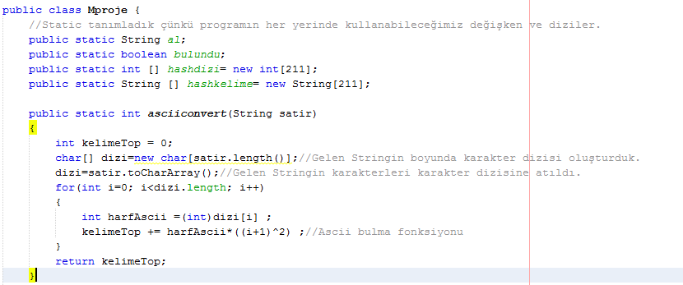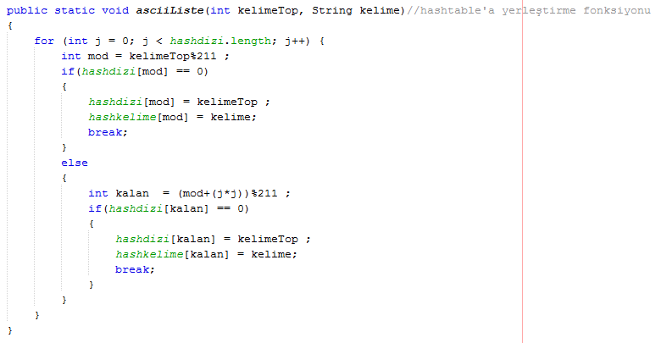

Arama Fonksiyonu

hash tablosuna yerleştirdiğimiz gibi gelen her kelimenin ascii karşılığı alınır ve tek tek koşullar sağlanıp sağlanmadığına bakılır.

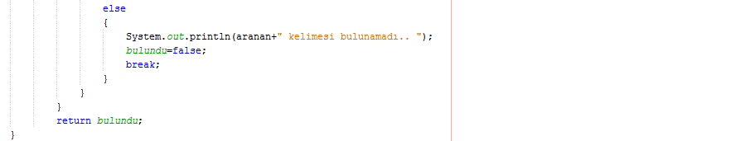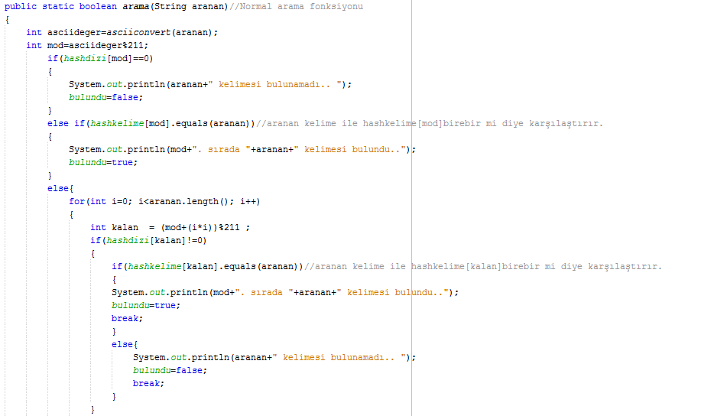

## Harf eksilterek arama

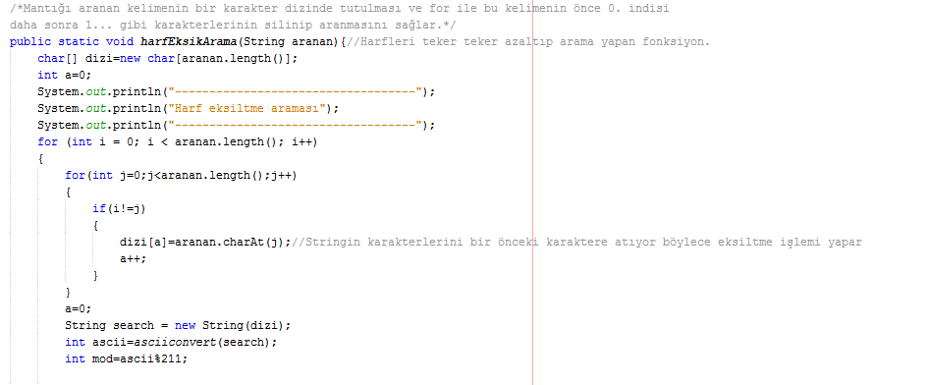

Harflerin yer değiştirilip aranması

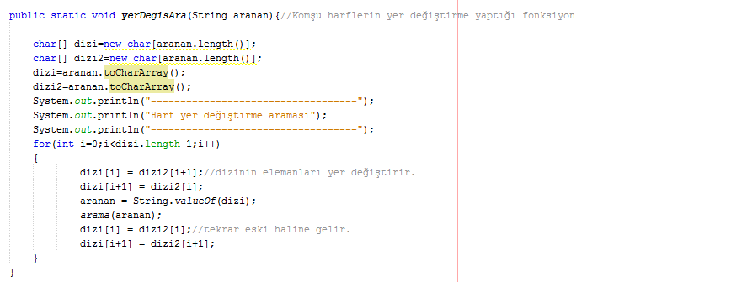

## Main fonksiyonu yazdırma ve kelime alma işlemleri

## 

## 

## SONUÇLAR

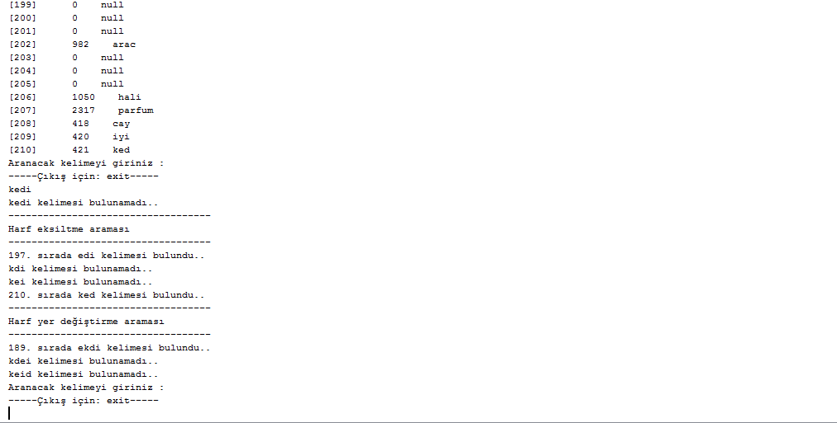

## KAYNAK KODLAR

package mproje;

import java.io.File;

import java.io.FileNotFoundException;

import java.util.Scanner;

public class Mproje {

/*Static tanımladık çünkü programın her yerinde kullanabileceğimiz değişken ve diziler.*/

public static String al;

public static boolean bulundu;

public static int [] hashdizi= new int[211];

public static String [] hashkelime= new String[211];

public static int asciiconvert(String satir)

{

int kelimeTop = 0;

char[] dizi=new char[satir.length()];/*Gelen Stringin boyunda karakter dizisi oluşturduk.*/

dizi=satir.toCharArray();/*Gelen Stringin karakterleri karakter dizisine atıldı.*/

for(int i=0; i<dizi.length; i++)

{

int harfAscii =(int)dizi[i] ;

kelimeTop += harfAscii*((i+1)^2) ;//Ascii bulma fonksiyonu

}

return kelimeTop;

}

public static void asciiListe(int kelimeTop, String kelime)//hashtable'a yerleştirme fonksiyonu

{

for (int j = 0; j < hashdizi.length; j++) {

int mod = kelimeTop%211 ;

if(hashdizi[mod] == 0)

{

hashdizi[mod] = kelimeTop ;

hashkelime[mod] = kelime;

break;

}

else

{

int kalan = (mod+(j*j))%211 ;

if(hashdizi[kalan] == 0)

{

hashdizi[kalan] = kelimeTop ;

hashkelime[kalan] = kelime;

break;

}

}

}

}

public static boolean arama(String aranan)//Normal arama fonksiyonu

{

int asciideger=asciiconvert(aranan);

int mod=asciideger%211;

if(hashdizi[mod]==0)

{

System.out.println(aranan+" kelimesi bulunamadı.. ");

bulundu=false;

}

else if(hashkelime[mod].equals(aranan))/*aranan kelime ile hashkelime[mod]birebir mi diye karşılaştırır. */

{

System.out.println(mod+". sırada "+aranan+" kelimesi bulundu..");

bulundu=true;

}

else{

for(int i=0; i<aranan.length(); i++)

{

int kalan = (mod+(i*i))%211 ;

if(hashdizi[kalan]!=0)

{

if(hashkelime[kalan].equals(aranan))/*aranan kelime ile hashkelime[kalan]birebir mi diye karşılaştırır.*/

{

System.out.println(mod+". sırada "+aranan+" kelimesi bulundu..");

bulundu=true;

break;

}

else{

System.out.println(aranan+" kelimesi bulunamadı.. ");

bulundu=false;

break;

}

}

else

{

System.out.println(aranan+" kelimesi bulunamadı.. ");

bulundu=false;

break;

}

}

}

return bulundu;

}

/*Mantığı aranan kelimenin bir karakter dizinde tutulması ve for ile bu kelimenin önce 0. indisi

daha sonra 1... gibi karakterlerinin silinip aranmasını sağlar.*/

public static void harfEksikArama(String aranan){//Harfleri teker teker azaltıp arama yapan fonksiyon.

char[] dizi=new char[aranan.length()];

int a=0;

System.out.println("-----------------------------------");

System.out.println("Harf eksiltme araması");

System.out.println("-----------------------------------");

for (int i = 0; i < aranan.length(); i++)

{

for(int j=0;j<aranan.length();j++)

{

if(i!=j)

{

dizi[a]=aranan.charAt(j);/*Stringin karakterlerini bir önceki karaktere atıyor böylece eksiltme işlemi yapar*/

a++;

}

}

a=0;

String search = new String(dizi);

int ascii=asciiconvert(search);

int mod=ascii%211;

for (int k = 0; k < dizi.length; k++)

{

if(hashdizi[mod]==0)

{

System.out.println(search+" kelimesi bulunamadı.. ");

break;

}

else if(hashkelime[mod].equals(search)){

System.out.println(mod+". sırada "+search+" kelimesi bulundu..");

break;

}else

mod = mod+(k*k)%211;

if(ascii==hashdizi[mod]){

System.out.println(mod+". sırada "+search+" kelimesi bulundu..");

break;

}

else if(hashkelime[mod].equals(search)){

System.out.println(mod+". sırada "+search+" kelimesi bulundu..");

break;

}else{

System.out.println(search+" kelimesi bulunamadı.. ");

break;

}

}

}

}

public static void yerDegisAra(String aranan){/*Komşu harflerin yer değiştirme yaptığı fonksiyon*/

char[] dizi=new char[aranan.length()];

char[] dizi2=new char[aranan.length()];

dizi=aranan.toCharArray();

dizi2=aranan.toCharArray();

System.out.println("-----------------------------------");

System.out.println("Harf yer değiştirme araması");

System.out.println("-----------------------------------");

for(int i=0;i<dizi.length-1;i++)

{

dizi[i] = dizi2[i+1];//dizinin elemanları yerdeğiştirir.

dizi[i+1] = dizi2[i];

aranan = String.valueOf(dizi);

arama(aranan);

dizi[i] = dizi2[i];//tekrar eski haline gelir.

dizi[i+1] = dizi2[i+1];

}

}

public static void main(String[] args)

{

String path = "kelime.txt";

File f= new File(path);//okuma işlemi başlar.

try

{

Scanner okuma=new Scanner(f);

while(okuma.hasNextLine())

{

al=okuma.nextLine();//okunan satırı al stringinde tutar

asciiListe(asciiconvert(al), al);/*asciidegerlerinin toplamı ve kelimeyi listeye yerleştirir.*/

}

}

catch(FileNotFoundException e)

{

System.err.println("Doysa okunamadı dizini kontrol ediniz.");

}

for(int i=0;i<hashdizi.length;i++)

{

System.out.println("["+i+"] "+hashdizi[i]+" "+hashkelime[i]);//Ekrana yazar hash table

}

String aranan;

Scanner s=new Scanner(System.in);//klavyeden değer almak için.

for(int i=0;i<25;i++)//Rastgele 25 dedim çoğalabilir.

{

System.out.println("Aranacak kelimeyi giriniz :");

System.out.println("-----Çıkış için: exit-----");

aranan=s.next();

switch(aranan)

{

case "EXIT"://Program EXIT yada exit yazıldığında sonlanır.

case "exit":

System.exit(0);

break;

default:

arama(aranan);

if(bulundu==false)

{

harfEksikArama(aranan);

yerDegisAra(aranan);

}

}

}

}

}